ОВД | Ф.И.О. | Фото | Телефон | Звание, должность | Адрес участкового пункта или служебного кабинет | Обслуживаемая территория
МУ МВД России по ЗАТО  г. Железногорск | Корковенко Евгений Юрьевич | 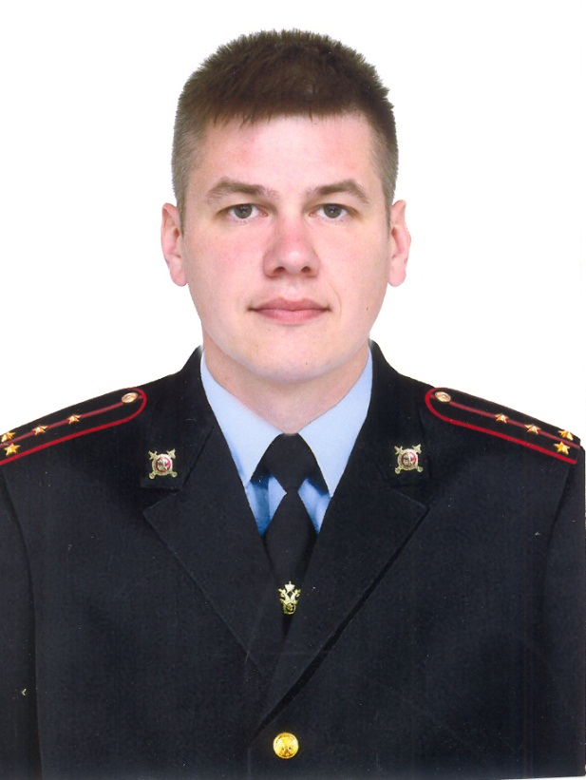 | +7-3919-75-15-46  +7-999-314-14-67 | Капитан полиции  Участковый уполномоченный | г. Железногорск, ул. Ленина 42 «А», прием граждан: вторник, четверг с 17.00 до 19.00, суббота с 15.00 до 16.00 | Административный участок № 1:  ул. Ленина, 31 – 33; ул. Чапаева, 13 –17; ул. Свердлова, 31–41, 30 – 34; ул. Маяковского, 17б – 25; ул. Горького, 57 – 61; ул. Андреева, 12 – 26; ул. Комсомольская, 33 – 45, 48 – 56; проезд Комсомольский 1-7, 2-8.  Предприятия, организации, учреждения: школа № 101, Дворец творчества детей и молодёжи, детские комбинаты № 17, 24, 31, 54, МП «Агро», Сибирская пожарно-спасательная академия ГПС МЧС России, ОАО «Сибхиммонтаж», МП «Автоспецтранс», предприятия от ул. Северной по ул. Ленина с восточной стороны до ул. Загородная, городское кладбище, ул. Северная около городского кладбища, гаражные кооперативы в районе городского кладбища, магазины «Командор», «Осень», музыкальная школа.
МУ МВД России по ЗАТО  г. Железногорск | Юнаков  Роман  Павлович | 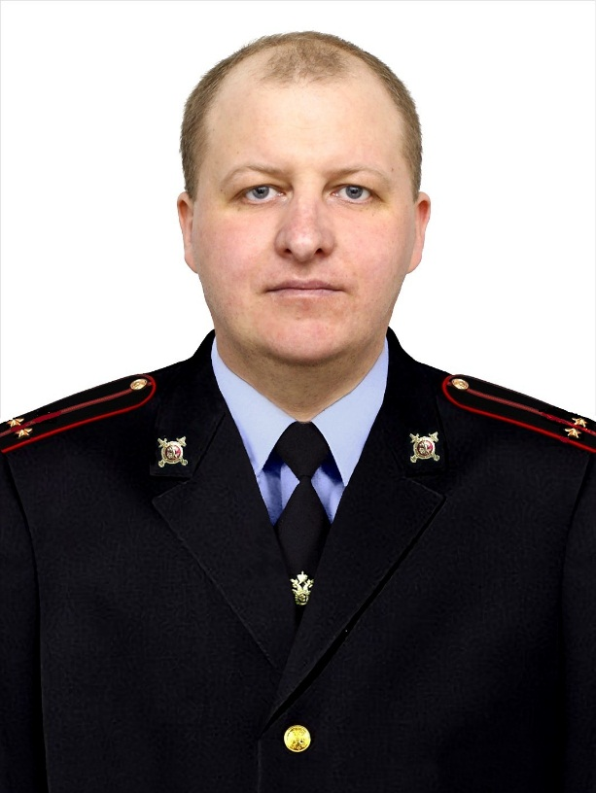 | +7-3919-75-15-46 | Старший лейтенант полиции  Участковый уполномоченный | г. Железногорск, ул. Ленина 42 «А», прием граждан: вторник, четверг с 17.00 до 19.00, суббота с 15.00 до 16.00 | Административный участок № 2:  ул. Северная 4 – 20; ул. Горького, 1 – 55, 2 – 54, 54 а; ул. Маяковского, 22 – 36а; ул. Свердлова, 43 – 67, 62 – 72 а; ул. Пушкина, 3 – 35, 4 – 26; ул. Комсомольская, 1 – 31, 2 – 44; ул. Чехова, 3 – 11, 4 – 10; ул. Штефана, 4 – 10; ул. Березовая.  Предприятия, организации, учреждения: Многофункциональный центр (здание бывшей школы № 92), общеобразовательная школа-интернат, «Техникум инновационных промышленных технологий и сервиса», детские комбинаты № 32, 14, ФГУП «Атомохрана», Музейно-выставочный центр, Муниципальный архив, ОТРП, «Железногорской кадетский корпус», горнолыжная база «Снежинка», ГВСУ №9 при Спецстрое России, теплосеть, ГВК, Межмуниципальное управление МВД России по ЗАТО г. Железногорск, другие предприятия от ул. Северной по ул. Ленина с западной стороны до ул. Загородная, магазины: «Хороший», «Федя», «Викинг», столовая «Заря».
МУ МВД России по ЗАТО  г. Железногорск | Корковенко Евгений Юрьевич |  | +7-3919-75-15-46  +7-999-314-14-67 | Капитан полиции  Участковый уполномоченный | г. Железногорск, ул. Ленина 42 «А», прием граждан: вторник, четверг с 17.00 до 19.00, суббота с 15.00 до 16.00 | Административный участок № 3:  ул. Ленина, 35 – 57; ул. Пушкина, 30 – 34; ул. Свердлова, 36 – 58; ул. Маяковского, 12 – 16, 9-13; ул. Григорьева, 2 – 6; ул. Решетнёва, 11 – 13; Чапаева, 14 –18.  Предприятия, организации, учреждения: детский комбинат № 13, 53, Театр кукол, заводоуправление ГХК, промышленные объекты ГХК, УГПС– 2, АО «ИСС», гаражи за АО «ИСС», другие предприятия по ул. Ленина от ул. Решетнёва (чётная сторона), сады «Курья», магазины «Красный яр», «Пилон», кафе «Такмак», ВНИПИЭТ.
МУ МВД России по ЗАТО  г. Железногорск | Корковенко Евгений Юрьевич |  | +7-3919-75-15-46  +7-999-314-14-67 | Капитан полиции  Участковый уполномоченный | г. Железногорск, ул. Ленина 42 «А», прием граждан: вторник, четверг с 17.00 до 19.00, суббота с 15.00 до 16.00 | Административный участок № 4:  ул. Ленина, 34 – 50; ул. Решетнёва, 1 – 5; ул. Чапаева, 3 –7, 4 –8; ул. Школьная 47 - 67, 66 – 68; ул. Маяковского, 1 – 5, 2 – 4, 4а, 4б; ул. Андреева, 4 – 10.  Предприятия, организации, учреждения: школа № 98, ЖЭК – 6, Бывшее здание ИФНС России, АО «Красремстрой», Сбербанк, в/ч 3377 ФС ВНГ России, лицей № 102, гаражи за ОАО «Красремстрой» и в/ч 3377, магазины «Тасти», «Аквариум», «Сан Саныч», «Ермак», «Керама», кафе «Старый замок», детский комбинат № 8, 40.
МУ МВД России по ЗАТО  г. Железногорск | Зеньков Алексей Владимирович | 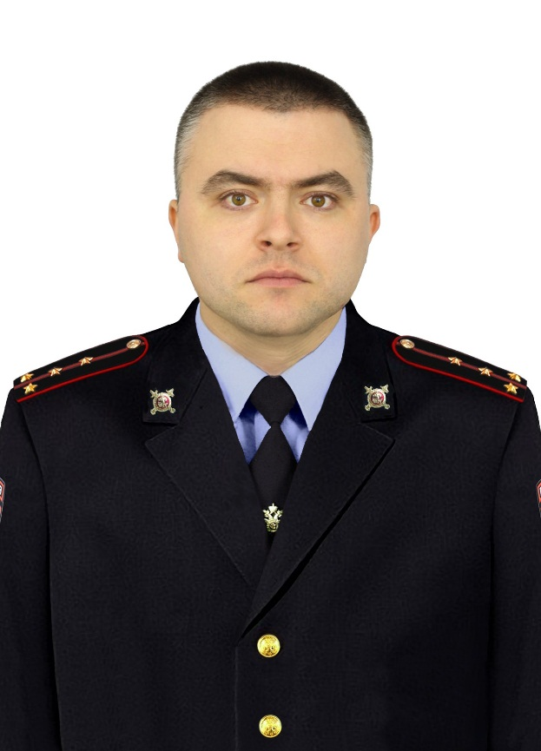 | +7-3919-75-15-46  +7-999-314-14-75 | Капитан полиции  Участковый уполномоченный | г. Железногорск, ул. Ленина 42 «А», прием граждан: вторник, четверг с 17.00 до 19.00, суббота с 15.00 до 16.00 | Административный участок № 5:  ул. Андреева, 1 – 13, 2, 2а; ул. Ленина, 26 – 30; ул. 22 Партсъезда, 3 – 5, 4 – 16; ул. Школьная, 30 – 44, 48, 48а, 50а, 50б, 54а, 37 – 41; ул. Октябрьская, 4-6; ул. Сов. Армии, 15 – 29, 34 – 36; ул. Привокзальная.  Предприятия, организации, учреждения: бывшая школа №176, ПТЦ «Телеком», Аптекоуправление, Аптека, торговые объекты «Кристалл», «Торговый ряд», «Кулинария», «Бытовая техника», кафе «Партос», Дом Быта, столовая «Арктика», ОАО «УЖТ» ГХК, рынок «Северный», МП «КБУ», СМУ – 924, магазин «Хороший», гаражи за рынком «Северный», гаражи за УЖТ.
МУ МВД России по ЗАТО  г. Железногорск | Смирнов  Денис Николаевич | 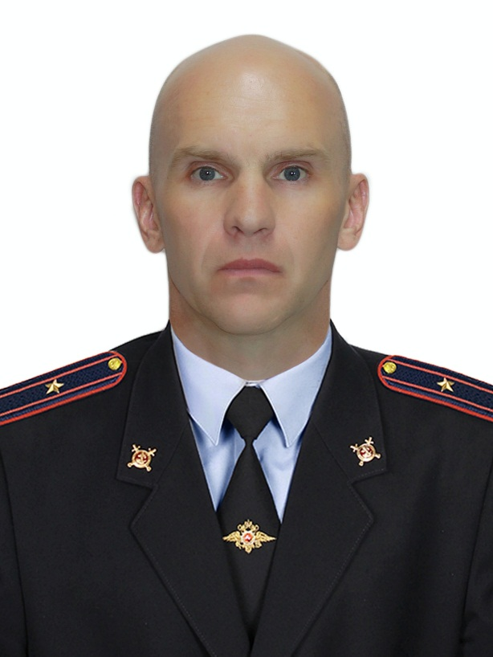 | +7-3919-75-27-38  +7-999-314-14-82 | майор полиции  Старший участковый уполномоченный | г. Железногорск  ул. Советская, 28 «А»  Прием граждан:  вторник, четверг с 17:00 до 19:00 часов  суббота с 15:00 до 16:00 часов | Административный участок № 6:  ул. Ленина, 6 – 24; ул. Советская, 2 – 16; ул. Сов. Армии, 5 – 13; ул. Октябрьская, 1–25, 22-26; ул. Школьная, 9 – 35, 8 – 26; ул. 22 Партсъезда, 13 – 15; Пионерский проезд, 3 – 7, 4 – 8. Парковая зона: от ул. Советской Армии до городского пляжа, территория вдоль дамбы до виадука.  Предприятия, организации, учреждения: детский комбинат № 30, художественная школа, с/к «Радуга», СССВ, автостанция МП «ПАТП», ОВО по ЗАТО г. Железногорск – филиал ФГКУ «УВО ВНГ России по Красноярскому краю», Прокуратура ЗАТО г. Железногорск, УКС, «Шанталь», магазины «Вокзальный», «Юбилейный», «Максим», «Торговый ряд», «Радуга», «Бастион», «Сюрприз», Центр занятости населения, казначейство.
МУ МВД России по ЗАТО  г. Железногорск | Орловский Василий Васильевич | 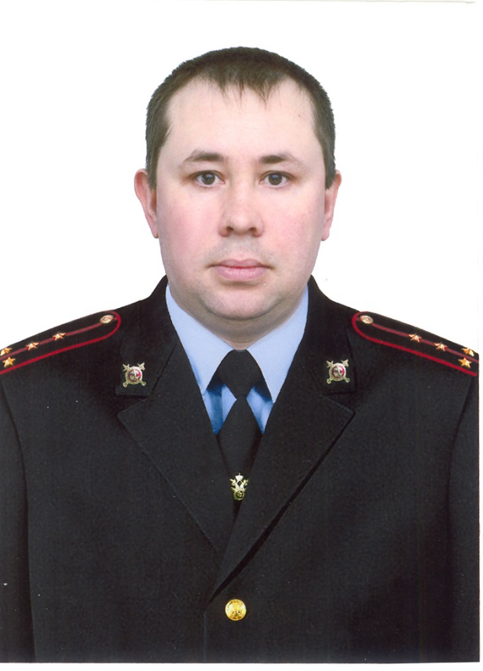 | +7-3919-75-27-38  +7-999-314-14-69 | капитан полиции  Участковый уполномоченный | г. Железногорск  ул. Советская, 28 «А»  Прием граждан:  вторник, четверг с 17:00 до 19:00 часов  суббота с 15:00 до 16:00 часов | Административный участок № 7:  ул. Свердлова, 2 – 26; ул. Парковая, 2 - 24; ул. Ленина, 1 – 27; ул. Октябрьская 27 – 33; ул. Советская, 1 – 23, 18 - 24; ул. Школьная, 2 - 4, 1 - 3.  Парковая зона: от центральной аллеи до ул. Советской Армии, Танцевально-концертный зал, яхт-клуб, лодочная станция, аттракцион «Колесо обозрения».  Предприятия, организации, учреждения: Аптека, магазины: «Обои-центр», «Навигатор», Администрация ЗАТО Железногорск, гимназия № 91, детский комбинат № 6, дом-интернат для престарелых, МКУ «Молодёжный центр», ПАО «Газпромбанк», УСЗН, МБУК «Дворец культуры», магазины «Обувь», «Хозяйственный», «Старт», «Золото», «В гостях у сказки», «Стройматериалы», «Забава», «Весна», «Красноярский Хлеб», «Аркада», гостиница «Центральная», кафе «Гнездо», площадь имени В.И. Ленина.
МУ МВД России по ЗАТО  г. Железногорск | Смирнов  Денис Николаевич |  | +7-3919-75-27-38  +7-999-314-14-82 | майор полиции  Старший участковый уполномоченный | г. Железногорск  ул. Советская, 28 «А»  Прием граждан:  вторник, четверг с 17:00 до 19:00 часов  суббота с 15:00 до 16:00 часов | Административный участок № 8:  ул. Андреева, 27 – 35; ул. Кирова, 10 – 16; ул. Октябрьская, 42 – 48; ул. Свердлова, 13а – 25; ул. Крупская, 3 – 9, 4 – 10.  Предприятия, организации, учреждения: Железногорской филиал СФУ, детские комбинаты №№ 37, 18, 19, 20, МБУК «Дворец культуры», библиотека им. Горького, кинокомплекс «Космос», кафе «Сибирь», парикмахерская, магазины «Красный яр», «Рубин», «Перекресток», «Восточный».
МУ МВД России по ЗАТО  г. Железногорск | Бобровский  Андрей  Анатольевич | 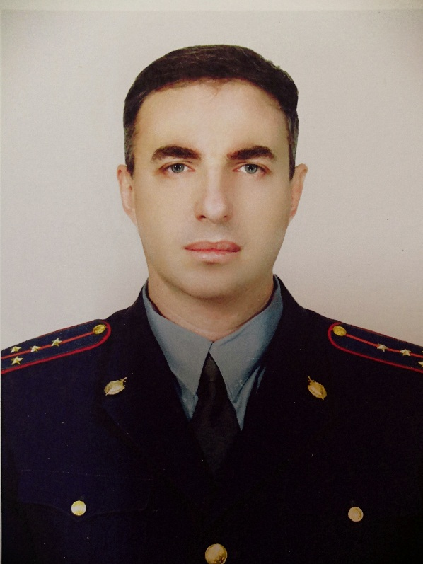 | +7-3919-75-27-38 | капитан полиции  Участковый уполномоченный | г. Железногорск  ул. Советская, 28 «А»  Прием граждан:  вторник, четверг с 17:00 до 19:00 часов  суббота с 15:00 до 16:00 часов | Административный участок № 9:  ул. Октябрьская, 37 – 45; ул. Кирова, 4 – 8; ул. Советская, 26 – 32; ул. Свердлова, 7 – 11.  пос. Додоново, дер. Шивера. Промышленные объекты: КПП – 7, ФГУП «ГХК», ФХ, ГГП – 101, предприятия, организации, учреждения, дачи, фермерские хозяйства, промышленные предприятия и другие объекты всех форм собственности, находящиеся на территории, прилегающей к поселкам.  Парковая зона: от центральной аллеи до ул. Курчатова.  Предприятия, организации, учреждения: Железногорской городской суд, КПК НИЯУ МИФИ, детские комбинаты №№ 27, 22, 23, 29, клуб «Спутник», стадион «Труд», танцплощадка, зоосад, бассейн «Труд», спорткомплекс «Октябрь», ДЮСШ–1, торговый комплекс «Силуэт», рынок «Центральный», ЖЭК–2, СИБГАУ, магазины «Хороший», «Гренада», «Скороход», «Мир бытовой техники», «Александровский», «4х4», боулинг клуб «Бали», сцена «Ракушка».
МУ МВД России по ЗАТО  г. Железногорск | Пономарев Василий Павлович | 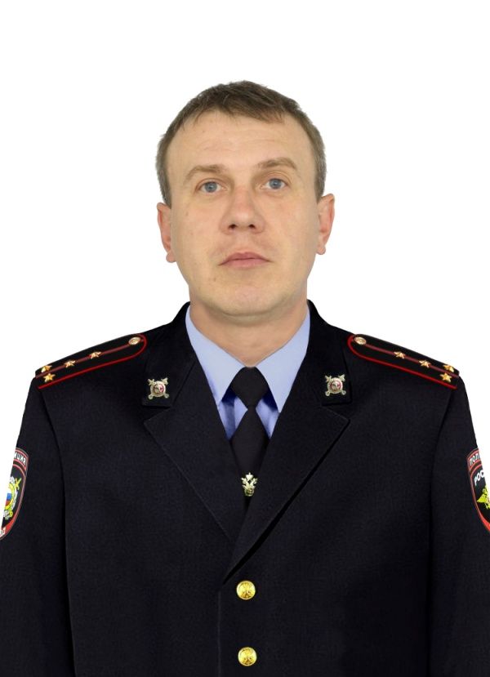 | +7-3919-75-22-37  +7-999-314-14-92 | Капитан полиции  Участковый уполномоченный | г. Железногорск, ул. Восточная, 22 «А» кабинет № 2-7  Прием граждан:  вторник, четверг с 17:00 до 19:00 часов  суббота с 15:00 до 16:00 часов | Административный участок № 11:  пр. Курчатова, 2 – 16; ул. Молодёжная, 1-7; проезд Центральный, 4–10, 3-7; больничный городок до реки Байкал.  Предприятия, организации, учреждения: санатории-профилактории «Юбилейный» и «Звёздный», бывший филиал КГПУ, ФГБУЗ «Клиническая больница №51» ФМБА России, аптека, магазины «Хороший», «Малыш», «Центральный», «Светлячок».
МУ МВД России по ЗАТО  г. Железногорск | Михайлишин  Александр  Владимирович | 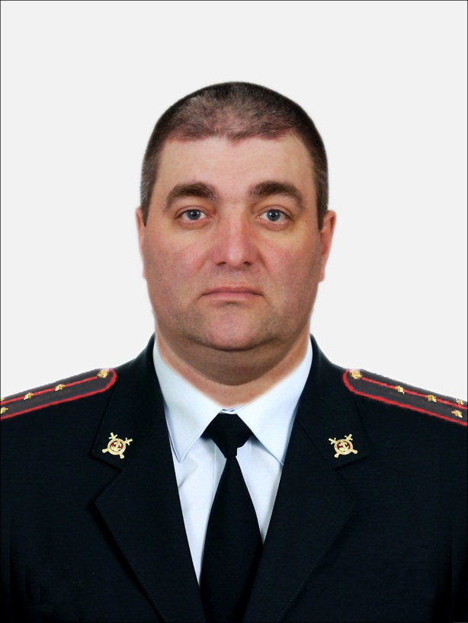 | +7-3919-75-22-37 | Капитан полиции  Участковый уполномоченный | г. Железногорск, ул. Восточная, 22 «А» кабинет № 2-7  Прием граждан:  вторник, четверг с 17:00 до 19:00 часов  суббота с 15:00 до 16:00 часов | Административный участок № 12:  ул. Молодежная, 9 – 15а; ул. Восточная, 1 – 13; садоводческий кооператив № 1.  Предприятия, организации, учреждения: общеобразовательная школа №1 (бывшая санаторная), санатории - профилактории «Юбилейный» и «Звёздный», Энергоуправление, Энергонадзор, ПТЦ «Телеком», АФУ, гаражи за профилакторием «Звездный», детский комбинат № 36, Детский дом, Шахматная школа, ЧОО «РУСБ», Красломбард, Горэлектросеть, ЖЭК–6.
МУ МВД России по ЗАТО  г. Железногорск | Карташов Денис Владимирович | 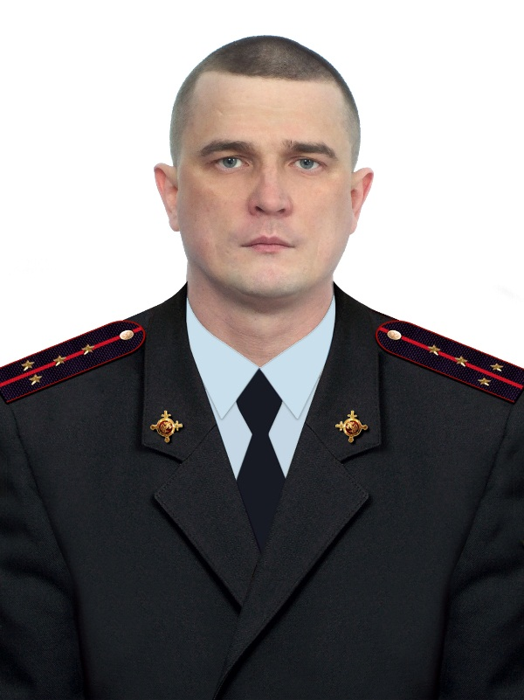 | +7-3919-75-22-37  +7-999-314-14-92 | Капитан полиции  Участковый уполномоченный | г. Железногорск, ул. Восточная, 22 «А» кабинет № 2-7  Прием граждан:  вторник, четверг с 17:00 до 19:00 часов  суббота с 15:00 до 16:00 часов | Административный участок № 13:  пр. Курчатова, 18 – 38; ул. Королева 2 - 14; лесопарковая зона от ДЮСШ – 1 до ул. Королёва.  Предприятия, организации, учреждения: детские комбинаты № 58, 60, СЮТ, библиотека им. А.П. Гайдара, магазин «Хороший», «Сибирский торговый дом».
МУ МВД России по ЗАТО  г. Железногорск | Садовой Денис Анатольевич | 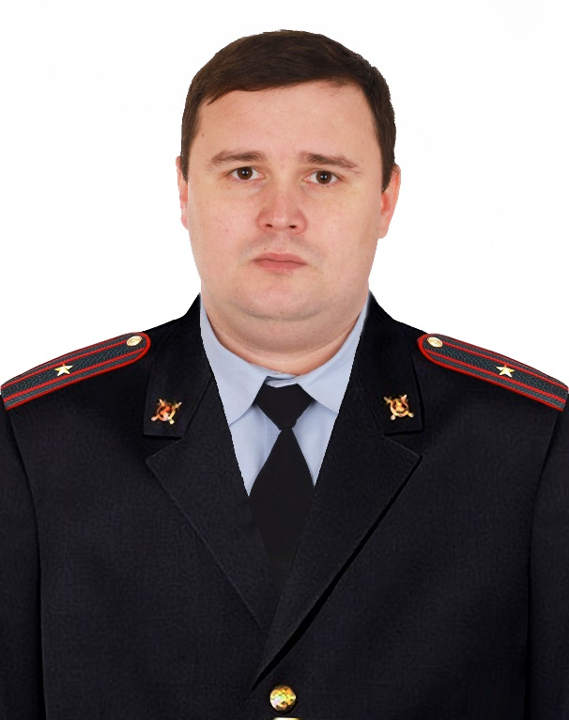 | +7-3919-75-22-37 | майор полиции  Участковый уполномоченный | г. Железногорск, ул. Восточная, 22 «А» кабинет № 2-7  Прием граждан:  вторник, четверг с 17:00 до 19:00 часов  суббота с 15:00 до 16:00 часов | Административный участок № 14:  ул. Восточная, 17 - 23, 14а, 20, 22а; ул. Королева, 16 - 20.  Предприятия, организации, учреждения: школа №97, стадион школы №97, ОАО «Сибпромпроект», комплекс зданий Межмуниципального управления МВД России по ЗАТО г. Железногорск по ул. Восточная, 22а.
МУ МВД России по ЗАТО  г. Железногорск | Запакульский  Михаил  Викторович | 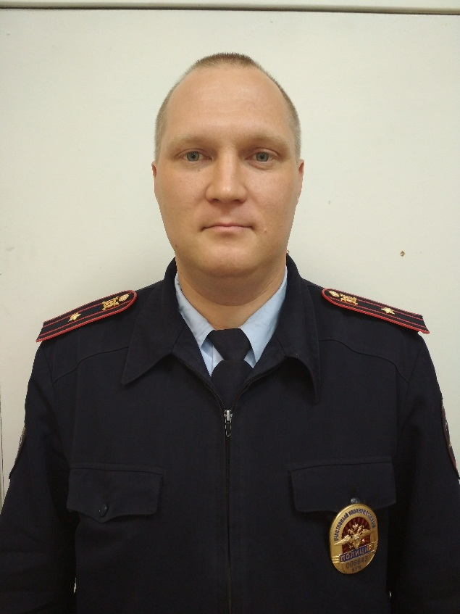 | +7-3919-75-01-69  +7-999-314-14-79 | Майор полиции  Старший участковый уполномоченный | г. Железногорск, ул. Восточная 22 «А»  Прием граждан:  Вторник , четверг с17.00 до 19.00, суббота с 15.00 до 16.00 | Административный участок № 15:  ул. Восточная, 41, 43, 45, пр. Курчатова, 42, 44, 46, 48, 50, 52, 56, 58, 60, лесопарковая зона от ул. Королева, по р. Кантат до ИВС, площадь Победы, пр. Ленинградский, 1б – ТРЦ «Сибирский городок»; пр. Курчатова, 51 ТЦ «Европа».
МУ МВД России по ЗАТО  г. Железногорск | Запакульский Михаил Викторович |  | +7-3919-75-01-69  +7-999-314-14-79 | Майор полиции  Старший участковый уполномоченный | г. Железногорск, ул. Восточная 22 «А»  Прием граждан:  Вторник , четверг с17.00 до 19.00, суббота с 15.00 до 16.00 | Административный участок № 16:  ул. Королева, 5, 7, 9, 11, 13, 15, 17, ул. Королева, 7а - школа №95 ул. Королева, 15а - детский сад №61, ул. Восточная, 27, 30, 31, 32, 33, 35, 30-32, ул. Восточная, 24 – ГЖКУ, территория гаражей (гаражный кооператив № 31) по ул. Восточная от ул. Королева до дома 32 по ул. Восточная. Садовые общества № 14, 15, 24.
МУ МВД России по ЗАТО  г. Железногорск | Лысенко Александр Васильевич | 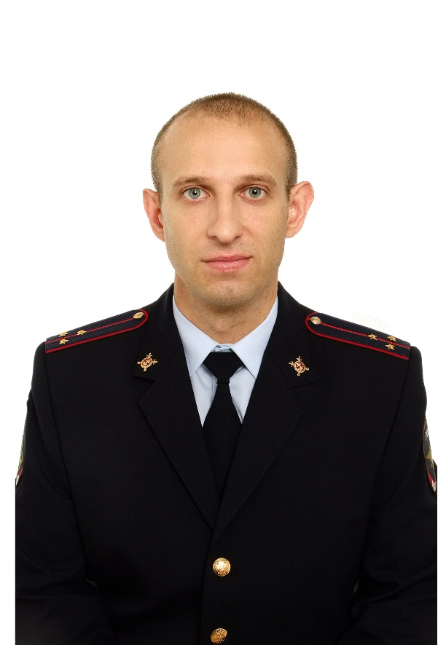 | +7-3919-75-01-69  +7-999-314-14-56 | Старший лейтенант полиции  Участковый уполномоченный | г. Железногорск, ул. Восточная 22 «А»  Прием граждан:  Вторник , четверг с17.00 до 19.00, суббота с 15.00 до 16.00 | Административный участок № 17:  ул. Восточная, 37, 39, 47, 49, 51, 53, 55, 56, 57, 58. ул. Саянская, 1, 3. гаражи ул. Восточная до КПП-3. Частный сектор по ул. Верхняя Саянская. Садовые общества № 16, 17, 26.
МУ МВД России по ЗАТО  г. Железногорск | Перепелкина Ксения Александровна | 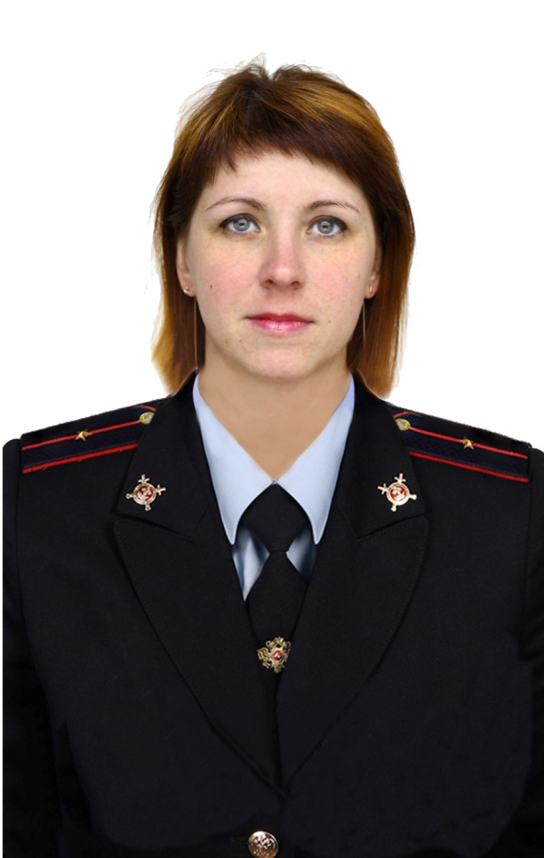 | +7-3919-75-01-69 | Младший лейтенант полиции  Участковый уполномоченный | г. Железногорск, ул. Восточная, 22 «А» кабинет № 1-8  Прием граждан:  вторник, четверг с 17:00 до 19:00 часов  суббота с 15:00 до 16:00 часов | Административный участок № 18:  ул. Восточная, 60, 62, пр. Курчатова, 62, 64, 66, 68, 70, ул. Саянская, 9, 11, 13, 15, 19, 23, ул. Саянская, 7 – гимназия № 96 им. В.П. Астафьева, ул. Саянская, 5 – детский сад № 62 «Улыбка», ул. Саянская, 21 – детский сад № 65 «Дельфин», лесная зона от ОГИБДД до КПП-3. Садовые общества №28, 33, 38, 24а.
МУ МВД России по ЗАТО  г. Железногорск | Дубровин  Евгений  Павлович | 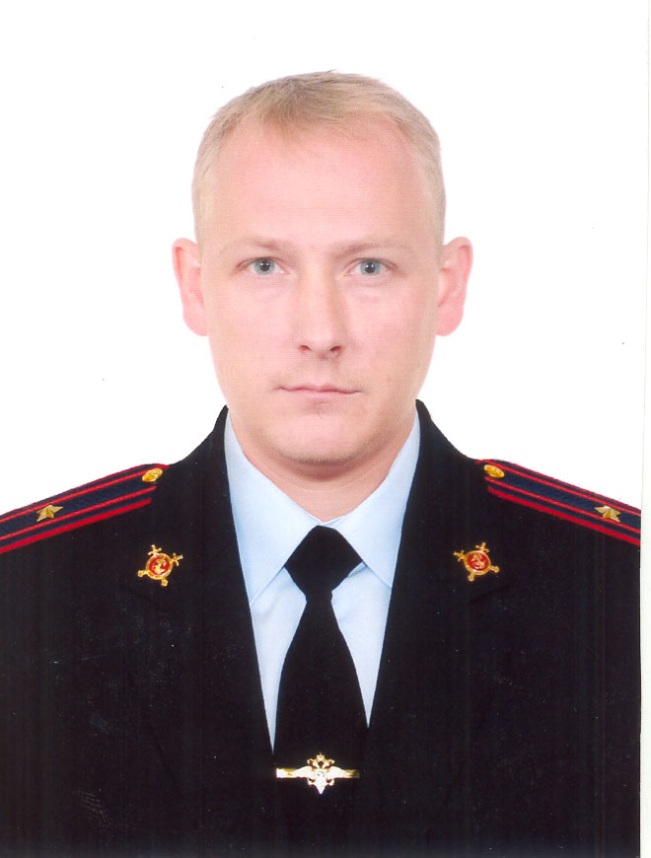 | +7-3919-74-40-14  +7-999-314-14-91 | Майор полиции  Старший участковый уполномоченный | г. Железногорск  пр. Ленинградский, 17  Прием граждан:  вторник, четверг с 17:00 до 19:00 часов  суббота с 15:00 до 16:00 часов | Административный участок № 19:  пр. Ленинградский, 1 – 27; лесопарковая зона от моста через реку Кантат по городской зоне до дороги на КПП-3а, левая сторона до КПП-3а, по ул. Царевского до КПП–3а по левой стороне от проезжей части ул. Царевского, проезд Юбилейный, 4 – 8, 11.  Предприятия, организации, учреждения: супермаркет «Эскадра», школа № 100, ДЮСШ–2 «Дельфин», д/к 64, 72, ЖЭК–8, «Прима-Телеком», «Ингосстрах», ВПЧ–10, магазины «Современник», «Двери», «Ессо», «Вега», кафе «Зодиак».
МУ МВД России по ЗАТО  г. Железногорск | Дубровин  Евгений  Павлович  (на период вакансии) |  | +7-3919-74-40-14  +7-999-314-14-91 | Майор полиции  Старший участковый уполномоченный | г. Железногорск  пр. Ленинградский, 17  Прием граждан:  вторник, четверг с 17:00 до 19:00 часов  суббота с 15:00 до 16:00 часов | Административный участок № 20:  проезд Мира, 4,6, ул. 60 лет ВЛКСМ, 4 – 30, 36 – 48, 48Б; лесопарковая зона от моста через реку Кантат по ул. 60 лет ВЛКСМ до лицея №103«Гармония» по правую сторону от проезжей части ул.60 лет ВЛКСМ, лесопарковая зона от лицея №103 «Гармония» до выезда на автостоянку Свято-Михайло-Архангельского храма по правую сторону от проезжей части ул. 60 лет ВЛКСМ, садоводческие кооперативы за КПП–3а: 29, 34, 37, 42.  Предприятия, организации, учреждения: детский комбинат №63, магазины «Сан Саныч», Торговый центр «Мозайка», магазин «Командор», ларьки № 39, 26, 9, парикмахерская «Юлия», садоводческие кооперативы за КПП–3а, детский загородный оздоровительный лагерь «Орбита», Свято-Михайло-Архангельский храм, лицей №103 «Гармония».
МУ МВД России по ЗАТО  г. Железногорск | Дубровин  Евгений  Павлович |  | +7-3919-74-40-14  +7-999-314-14-91 | Майор полиции  Старший участковый уполномоченный | г. Железногорск  пр. Ленинградский, 17  Прием граждан:  вторник, четверг с 17:00 до 19:00 часов  суббота с 15:00 до 16:00 часов | Административный участок № 21:  проспект Ленинградский, 12 – 26, 29 – 45, 49; ул. Царевского, 3 - 7; лесопарковая зона от дороги на КПП–3а по городской зоне до пр. Мира, по ул. Царевского до КПП-3а по правой стороне от проезжей части ул. Царевского.  Предприятия, организации, учреждения: МБУК «Центр Досуга», музыкальная школа, детский комбинат № 64, компьютерный клуб «Арена», «Ленинградский», автостоянка «ЮС», магазины «Двери», «Золотой Якорь», «Современник», «Цветы», детский комбинат № 67, 70, парикмахерская «Шарм».
МУ МВД России по ЗАТО  г. Железногорск | Ермоленко  Максим  Сергеевич | 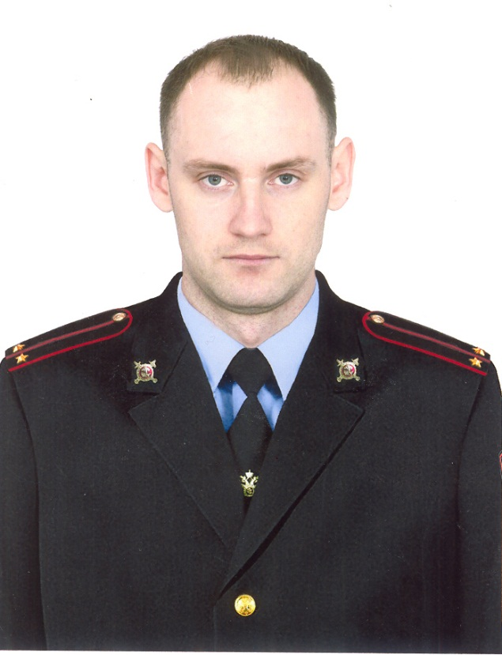 | +7-3919-74-21-78 | лейтенант полиции  участковый уполномоченный | г. Железногорск, пр. Ленинградский 59  Прием граждан:  Вторник, четверг с 17.00 до 19.00  Суббота с 15.00 до 16.00 | Административный участок № 22:  проезд Мира, 7 – 11, 17 - 25.  Предприятия, организации, учреждения: МП «ГТС», Филиал детской поликлиники, магазин «Домашний».
МУ МВД России по ЗАТО  г. Железногорск | Ермоленко  Максим  Сергеевич |  | +7-3919-74-21-78 | лейтенант полиции  участковый уполномоченный | г. Железногорск, пр. Ленинградский 59  Прием граждан:  Вторник, четверг с 17.00 до 19.00  Суббота с 15.00 до 16.00 | Административный участок № 23:  проспект Ленинградский 57-75; 91-157, лесопарковая зона с правой стороны от проезжей части от проезда Мира до проспекта Ленинградский, дом 91 по городской зоне до головных очистных сооружений, лесопарковая зона между проездом Юбилейный и проездом Мира, левая сторона от дороги, ведущей от КПП-2 до КПП-3а и городской зоны.  Предприятия, организации, учреждения: школа № 106, ЖЭК-1, детский комбинат № 68, автостоянка «Кроун», ОАО «Надежда», «Колорит», «Солнышко», магазины «Континент», «Ява», «Шип», «Бычок», «Питер».
МУ МВД России по ЗАТО  г. Железногорск | Ермоленко  Максим  Сергеевич |  | +7-3919-74-21-78 | Лейтенант  полиции  Участковый уполномоченный | г. Железногорск  пр. Ленинградский, 59  Прием граждан:  вторник, четверг с 17:00 до 19:00 часов  суббота с 15:00 до 16:00 часов | Административный участок № 24:  ул. 60 лет ВЛКСМ, 52-86, 99 стадион около школы №106, спортивная площадка около школы № 90, лесной массив от дома 56 до дома 86 по правой стороне от проезжей части ул. 60 лет ВЛКСМ.  От кольца УПП по ул. Южная до пос. Заозерный, ул. Красноярская от перекрестка с дорогой пр. Ленинградский по объездной дороге до дамбы (включительно), п. Заозерный (Элка): улицы Лысенко, Трудовая, Кооперативная, Южный проезд, Сибирская, Матросова, Озерная, Зеленая, Ермака, Островского, Линейная, территория городского озера от виадука (включительно) до пос. «Заозерный» (Элка).  Предприятия, организации, учреждения: база МЧС, спасательная станция МП «КБУ», кондитерская фабрика, территория бывшего ГПК, бар «Зебра», школа № 90, магазины «Альпина», «Маяк», автостоянка между домами 56 и 62 по ул. 60 лет ВЛКСМ.
МУ МВД России по ЗАТО  г. Железногорск | Бусяцкий  Павел  Леонидович | 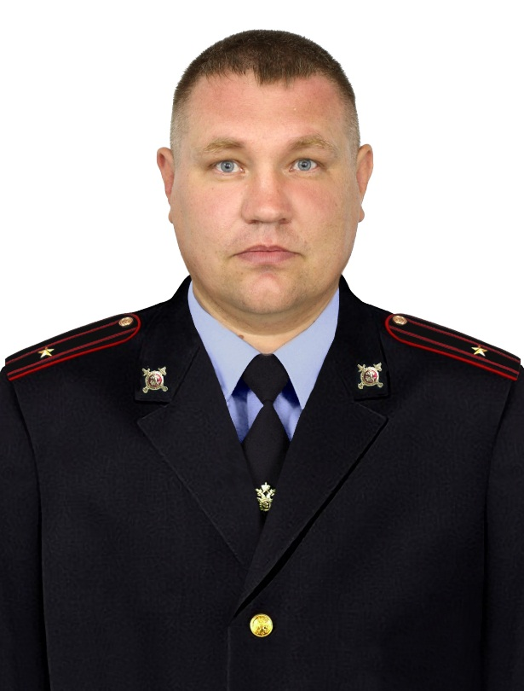 | +7-3919-75-01-69  +7-999-314-14-85 | майор  полиции  Старший участковый уполномоченный | г. Железногорск  ул. Восточная, 22 «А»  Прием граждан:  вторник, четверг с 17:00 до 19:00 часов  суббота с 15:00 до 16:00 часов | Административный участок № 25:  ул. Белорусская: 42, 44, 46, 48, 50, 52; ул. Калинина: 13, 17, 19, 20, 24, 26, 28, 30, 32; ул. Таежная: 62, 63, 64, 65, 66, 68, 69, 70, 71, 74; ул. Поселковая: 25, 26, 27, 28, 29, 30, 31, 33, 35, 37, 39; Поселковый пр.: 3, 4, 5, 8, 10, 12, 16, 18, 20, 22; ул. Толстого: 18, 12; ул. Узкоколейная: 25, 27.  Предприятия, организации, учреждения: школа № 93, магазины: «Свежие Продукты», «Книжный», «Первомайский», «Натали», «Эллис», «Тасти», МСУ-73, МП «ПАТП», СНТ № 9/1.
МУ МВД России по ЗАТО  г. Железногорск | Субботин Сергей Григорьевич | 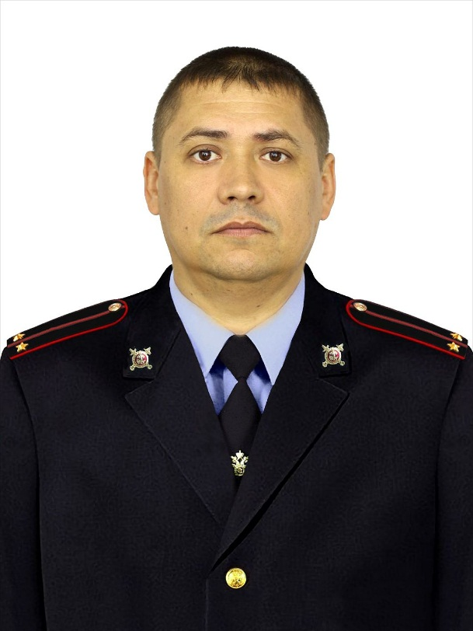 | +7-3919-75-01-69  +7-999-314-14-66 | лейтенант  полиции  Участковый уполномоченный | г. Железногорск  ул. Восточная, 22 «А»  Прием граждан:  вторник, четверг с 17:00 до 19:00 часов  суббота с 15:00 до 16:00 часов | Административный участок № 26:  ул. Толстого: 19, 21, 21а, 23, 25, 34, 36, 38; ул. Таежная: 37, 35, 33, 31, 13, 27, 23, 21, 25; ул. Белорусская: 30а, 30б, 30,25,23, 36, 38, 32, 30, 28, 26, 24, 22, 20, 18, 16, 14, 12, 10; ул. Госпитальная, 16; ул. Мичурина (кроме 8, 9, 10) ; ул. Щетинкина: 9,15, 17, 19, 21, 23, 25, 27, 16, 18, 20, 22, 24, 26.  Предприятия, организации, учреждения, промышленные объекты: «Школа космонавтики»; загородный детский оздоровительный лагерь «Взлет», ДОК, садоводческие кооперативы № 2, 5, 12, 19, 39, 32, 22, 9, 49, 43, 6, 13/1, 13/2,13/3,13/4.
МУ МВД России по ЗАТО  г. Железногорск | Субботин Сергей Григорьевич |  | +7-3919-75-01-69  +7-999-314-14-66 | лейтенант  полиции  Участковый уполномоченный | г. Железногорск  ул. Восточная, 22 «А»  Прием граждан:  вторник, четверг с 17:00 до 19:00 часов  суббота с 15:00 до 16:00 часов | Административный участок № 27:  по ул. Южная от кольца УПП (включительно) в сторону пос. Первомайский, ул. Красноярская до перекрестка с дорогой проспекта Ленинградский; ул. Толстого: 1, 3, 3а, 5, 7, 9, 13; ул. Таежная: 60, 40, 38, 36, 34, 32, 30, 28, 24; ул. Челюскинцев; ул. Госпитальная: 4,6,8,5,9,11; ул. Мичурина: 8, 10, 9; ул. Сосновая; ул. Ровная; ул. Объездная; ул. Узкоколейная; ул. Шевченко; ул. 2-я Берёзовая; ул. 1-я Берёзовая.  Предприятия, организации, учреждения, промышленные объекты: МСУ-73, МП «ПАТП»; СМУ–11; УЭС; АБЗ; промышленные предприятия, учреждения, гаражи по ул. Южная, территория по ул. Красноярская от КПП-1 до «Школы космонавтики». СНТ №№ 11, 21, 18, 8, 40.
МУ МВД России по ЗАТО  г. Железногорск | Каверзин Сергей Геннадьевич | 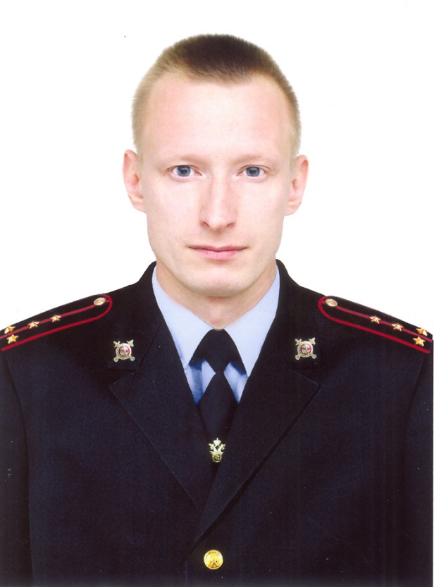 | +7-3919-75-01-69 | капитан  полиции  старший участковый уполномоченный | г. Железногорск  ул. Восточная, 22 «А»  Прием граждан:  вторник, четверг с 17:00 до 19:00 часов  суббота с 15:00 до 16:00 часов | Административный участок № 28.  ул. Белорусская: 53, 53а, 53б, 51, 47, 49, 49а, 49б, 47а, 45а, 45, 43, 41, 39, 37, 35, 27, 25, 23, 29, 19, 17, 15; ул. Поселковая: 47, 45, 49, 50, 54, 58, 60, 64, 64а; ул. Малая Садовая; 10, 8, 4, 2, 6; ул. Веселый переулок: 12, 53; правая сторона: ул. Купеческая, ул. Госпитальная, ул. Мичурина 8, 9, ул. Щетинкина, ул. Шевченко.  Предприятия, организации, учреждения: ПУ-47, детские комбинаты № 45, 66, ЖЭК-7, ветлечебница, ГИД, ППМ, УПТК, склады ГЖКУ, магазины «Солнышко», «Стройматериалы», «Девятка+», садоводческие кооперативы № 10, 23, 25, 30, 36, пос. Первомайский, ул. Майская, с/т. Калиновка, КПП-2, АЗС.
МУ МВД России по ЗАТО  г. Железногорск | Федяшева Юлия Александровна | 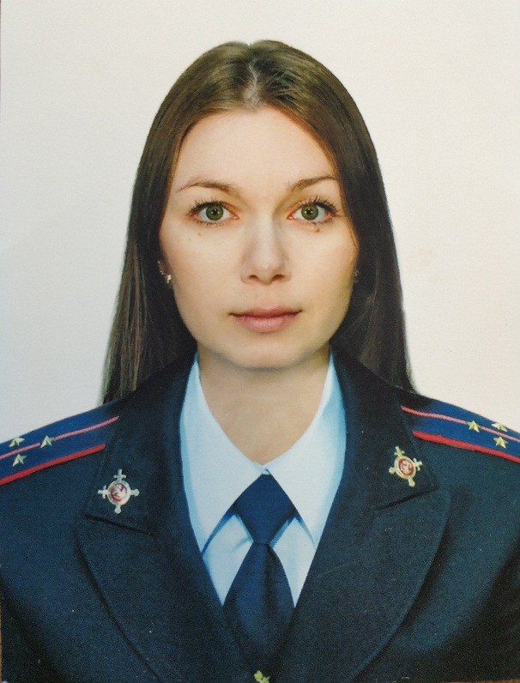 | +7-3919-75-01-69  +7-999-314-50-88 | Старший лейтенант  полиции  Участковый уполномоченный | г. Железногорск  ул. Восточная, 22 «А»  Прием граждан:  вторник, четверг с 17:00 до 19:00 часов  суббота с 15:00 до 16:00 часов | Административный участок № 33.  КПК НИЯУ МИФИ ул. Свердлова 5; Сибирский государственный аэрокосмический университет им. М.Ф. Решетнёва, филиал в г. Железногорске, ул. Советская, 27.

